**Megoldás**

**Rojik Tamás Szárazság című regényének feldolgozásához**

**Feltételezett változások** (2050)

|  |  |
| --- | --- |
| népesség/lakosság száma | kb.7 millió |
| éghajlat | poszt kontinentális |
| januári legalacsonyabb hőmérséklet | 4-6 fok |
| legmagasabb júliusi | 40-43 fok |
| Budapest lakossága | 1,3 millió |
| tornádó | évi 10-12 mérsékelt erejű |
| tavak | Balaton |
| folyók | Duna, Tisza |
|  | EKU tagság határátlépéshez |

1. **csoport -Iskola**

|  |  |
| --- | --- |
| **Név** | **Információ** |
|  |  |
| Martha Goodman | az energiaszeletek feltalálója |
| Alex | egykori vendéglátós |
| Balázs/ Orsolya | ÁKE(Állami Környezetfejlesztési Egyetem) munkatársa |
| Attila | a városi ifiválogatott tagja |
| Endre | nyomozó |
| Orsolya | antropológus és biológus |
| Alarián/Ali | dunaújvárosi lány |
| történelemtanár | egykori vízilabdás férfi |
| Dénes, Anikó apja | eredeti szakmája gépész |
| Fekete Zoli | beépített környezetvédelmi rendész |
| Nóra | Dani édesanyja |
| Bálint, Dani apja | programozó |

**3.Az iskola működése, a szokások, valamint a technikai felszereltsége is eltér a jelenlegitől. Néhány dolog azonban megmaradt.**

|  |  |
| --- | --- |
| **jelen** | **jövő** |
| **1, 2, 3, 4, 8, 9,10, 11,13** | **1,4,5,6,7,9,10,11,12,13** |

**5.Alkossatok mondatokat a szavakkal, majd rakjátok időrendi sorrendbe a második és harmadik rész történései cselekmény alapján. ( A szavakat toldalékolhatjátok.)**

**(Más megoldás is elfogadható.)**

|  |  |
| --- | --- |
| 1. | Daniék pincéjét megtámadják a betörők. |
| 2. | Dani megismeri Alariant. |
| 3. | Anikó megtámadja Danit. |
| 4. | A környezetvédelmisek kiszivattyúzzák a vizet Anikóék kútjaiból. |
| 5. | Alex magával viszi a fiatalokat. |
| 6. | Menekülés a biztonságot nyújtó barlangból. |
| 7. | Az alma íze. |
| 8. | A tudósok története. |
| 9. | Élet a Mecsek tetején, a korábbi diákszálláson. |
| 10. | Zoli, a megmentő. |
| 11. | A kerületi kórházban |
| 12. | Interjú a környezetvédelmi miniszterrel. |

**2.csoport-Életvitel**

**4.Válaszoljatok a kérdésekre!**

* **Miben különbözik a jogosítványszerzés a ma érvényben lévő szabályozástól?**

Csak KRESZ vizsga kell, nincs vészbeállítás

Csak 10-szer parkoltak, csupán 8 km-t vezettek a jogosítvány megszerzéséhez

* **Milyen illegális tevékenységet folytatnak a peremkerületekben élők?**

illegális vízlopás, a vezetékek csapolása

* **Kikre nem vonatkozott a kijárási tilalom?**

rendőrök, orvosok, ápolók, tűzoltók, szennyvíztisztítók

* **Milyen szervi változást okozott a megváltozott étkezés Dani esetében?**

kisebb fogak, gyengébb állkapocs , néhány generáció és teljesen átalakulhat a koponya alakja

**5. Dani édesanyja gyermekkorában sokat kártyázott a szüleivel. Ti is szoktatok kártyázni? Mennyire ismeritek a kártyajátékokat? Írjátok a számokat a megfelelő helyre!**

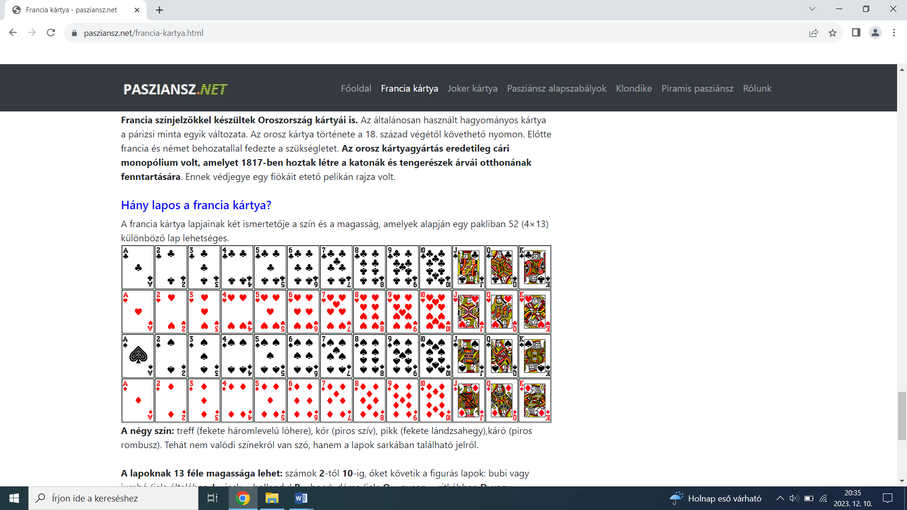 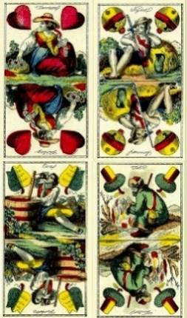

|  |  |
| --- | --- |
| **francia kártya** | **magyar kártya** |
| **2, 3, 4, 5,7,8,9,10.11.** | **1, 3, 6,8,12, 13** |

**3.csoport-Természet**

**c.** Daniék a rovarokat képről ismerik. Ti mennyire ismeritek a rovarokat? Nevezzétek meg a fotókon láthatóakat!

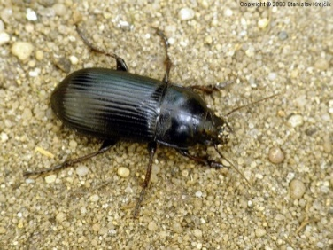 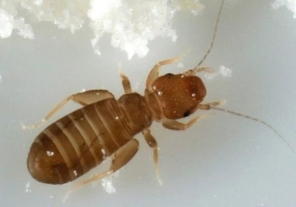 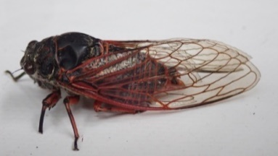

gabonafutrinka könyvtetű óriás énekeskabóca

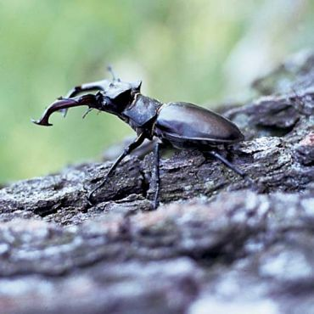 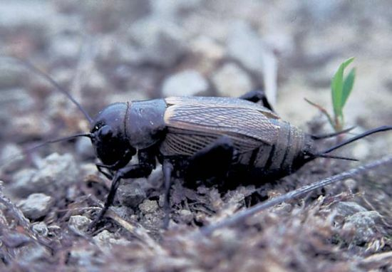 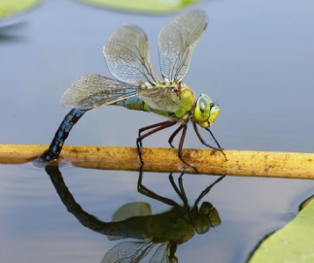

szarvasbogár mezei tücsök óriás szitakötő

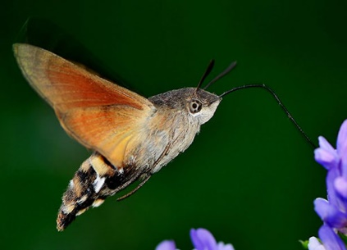 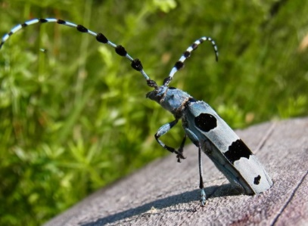

kacsafarkú szender havasi cincér

**5.Anikó a virágfajtákat is képről ismeri. Édesanyja egy képeskönyvből ismertette meg vele az ibolyát, a nárciszt. Ti mennyire ismeritek a virágokat?**

**Nevezzétek meg a fotón látható virágokat, majd párosítsátok a leírással (szám)!**

|  |  |
| --- | --- |
| **9.** | Az év vadvirága 2023-ban. |

**A feladatlap 2023-ban készült. Kérem a feladatlap kiegészítését.**

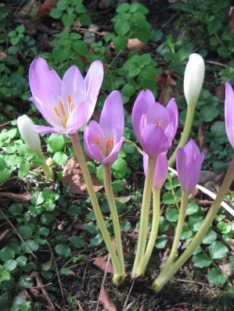 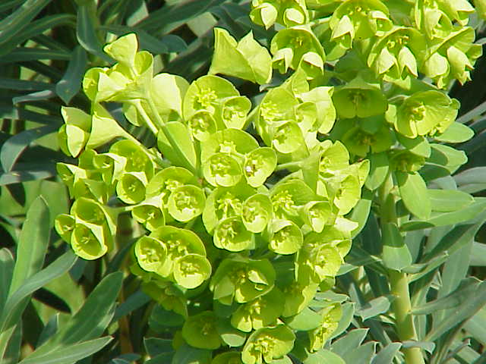

kutyatej

kikerics

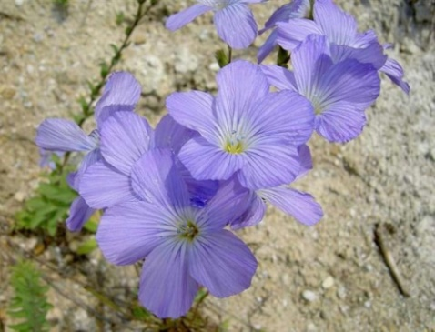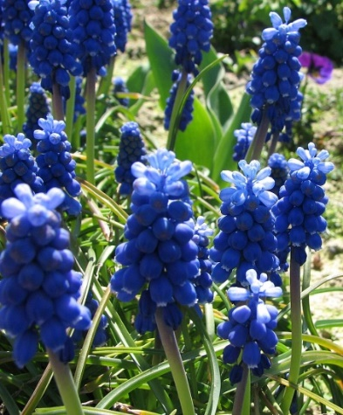

gyöngyike

borzas len

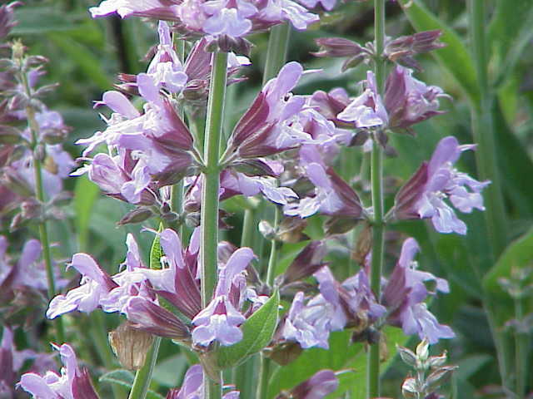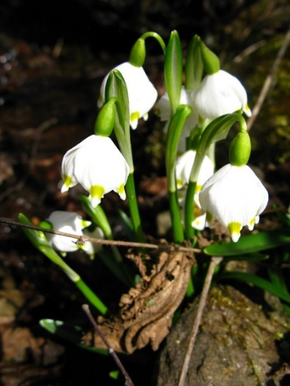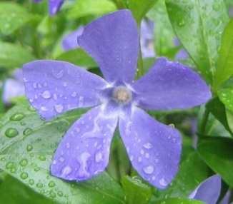

meténg

tavaszi tőzike

orvosi zsálya

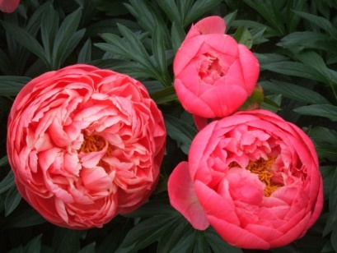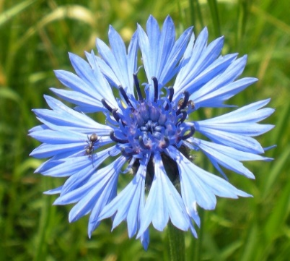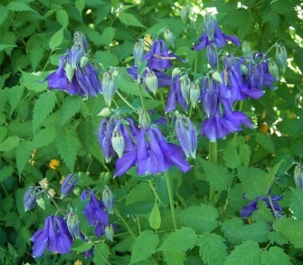

harangláb

búzavirág

bazsarózsa

**4.csoport-Fenntarthatóság**

**4. a. Mi volt a feladata a „környezetvédelmiseknek”?**

* mindenáron szerezzenek vizet
* ha találnak kutakat, addig szivattyúzzák, amíg ki nem apad
* a felhalmozott készleteket foglalják le

**5.csoport-Technika/ technológia**

**4. A közeli jövőben még jó néhány technikai eszközzel (**Virtuális Pánt) **bővülünk – a regény szerint!** a. Készítsétek el ezeknek a különleges eszközöknek a listáját!

alvásérzékelő ,munkaállomás ,beszélő tükör ,asztallapba épített képernyő, karba épített implantátum képernyő, redőny, ami belépéskor felhúzza magát .viharszimuláció, bukó, zoomolásra képes kontaktlencse, nyomtatott tányér

**5. 2052-ben Magyarország élen jár az önjárók legújabb modelljeinek összeszerelésében. Jelenleg mely városokban készítenek személyautókat?**

**Írjátok a fotók alá!**

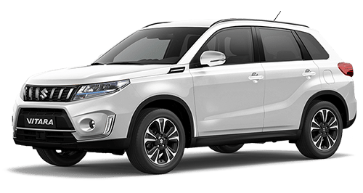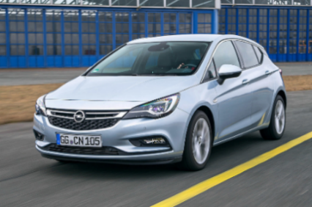 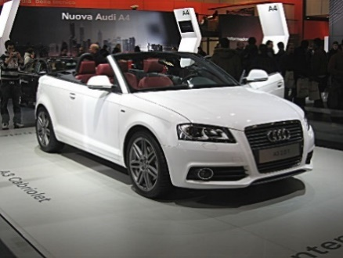

Győr

Esztergom

Szentgotthárd

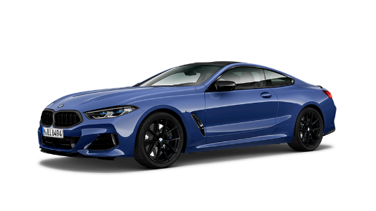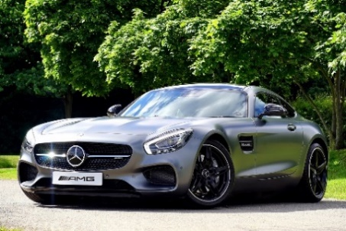

Kecskemét

Debrecen

**Összefoglalás**

|  |  |
| --- | --- |
| **Tagok** |  |
| **Elérhető pontszám** | **44 pont** |
| **Elért pontszám** |  |

**1. Igaz vagy hamis? Írjátok az állítás elé a megfelelő betűt (I vagy H)!**

**A hamis állításokat helyesbítsétek, tegyétek igazzá!**

H

Az energiaszelet ugyanolyan, mint a manapság kapható.

**___________________________________________________________________________**

H

A nők körében rövid női haj volt a divat.

**__________________________________________________________________________**

I

Dani nagybátyja a pszichikai alkalmassági vizsgán bukott meg.

**___________________________________________________________________________**

H

Mindenkinek jár nyugdíj 50 éves kor felett. **___________________________________________________________________________.**

**2. Egészítsétek ki a mondatokat a megfelelő számokkal!**

**fok volt sokszor szeptemberben.**

**szabályt kellett reggel elmondani a tükörnek.**

**éves kor után a jeladó beültetése kötelező.**

**évre kötelezték el magukat az ösztöndíjasok.**

**3.Fejtsétek meg a rejtvényt, az összekevert betűkből alkossatok egy értelmes szót! megfejtés: STRATOCASTER**

**Hogyan jelenik meg a regényben?** Anikó a virtuális pántban egy ilyen típusú gitáron játszott.

<https://learningapps.org/watch?v=pow6xxqbk23>

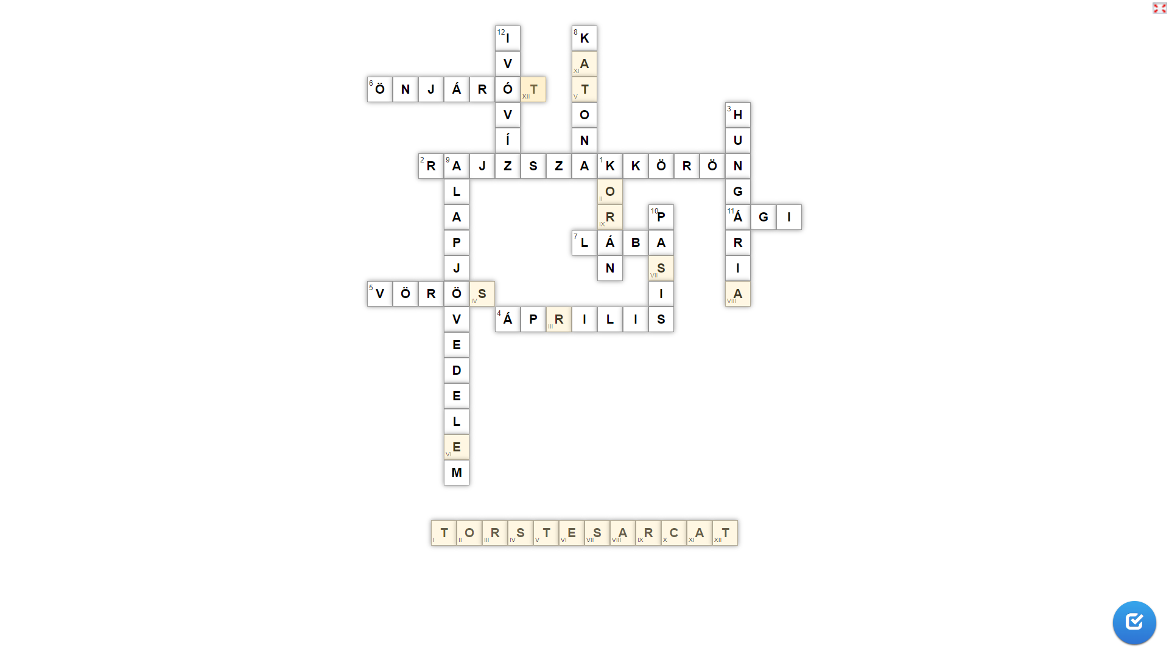

**6. Dani útja Anikóhoz meglehetősen kalandosra sikerült. Vajon mit láthatott útja során Dani?**

a. Hol készült a fotó? Írjátok a fotók alá a település nevét!

b. Melyik várost nem látta? Húzzátok át a fotót!

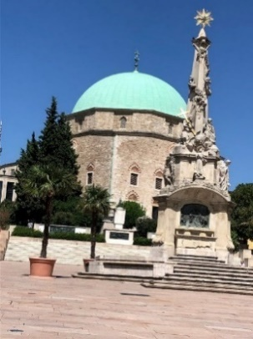 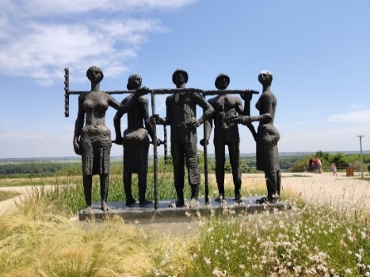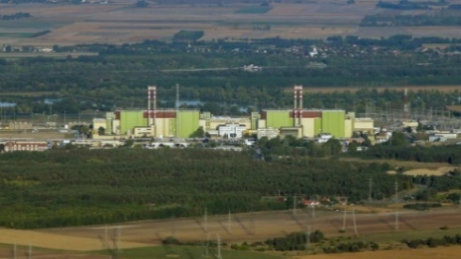

Paks

Pécs

Dunaújváros

**7. Húzzátok alá a helyes megoldást!**

* **Ki nem volt a betörők között?**

Gabesz Geri Máté Zoli

* **Mit ajándékozott Dani Anikónak?**

gitárt színeseket virtuális szívet virtuális virágot

* **Mit nem látott Dani?**

fazék óra öngyújtó tűzijáték

* **Hány embert sebesített meg Dani menekülés közben?**

0 1 2 3

* **Mit nem talált Dani a töltőállomáson?**

ablaktörlő akkumulátor illatosító

* **Milyen boltba tört be Ali?**

élelmiszer hangszer hús papír-írószer

* **Hogy nevezte Ali a lakhelyét?**

Dunaújváros Rohadújváros Csodaújváros Butújváros

* **Kik maradtak Dunaújvárosban?**

lányok nők férfiak idősebb fiúk

* **Miből doktorált Balázs?**

biológia fizika kémia természettudomány

* **Milyen ismeretekkel nem rendelkezett az Andr.E.A. modell?**

jogi kulturális orvosi pedagógiai

* **Milyen növény szerepel Alex „gyermekeinek” a nevében?**

liliom kaktusz pálma rhododendron

* **Kire hasonlított alkatilag Alex?**

Dani apjára Anikó apjára a nyomozóra Dani nagybátyjára

* **Hova nem mehetnek Dani képregényének a szereplői?**

erdőbe istállóba szomszédba